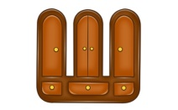**Як навчити дитину вимовляти шиплячі звуки.**

Шиплячі звуки **[Ш],[Ж],[Щ],[Ч]** не завжди виходять навіть у шестирічної дитини. Замість слова «шишка» можна почути «фифка», «титка», «хихка». це різні варіантнеправильного вимовляння звуку Ш.

**Для того, щоб правильно вимовити звук Ш**.

Язик повинен зайняти певне положення в ротовій порожнині.

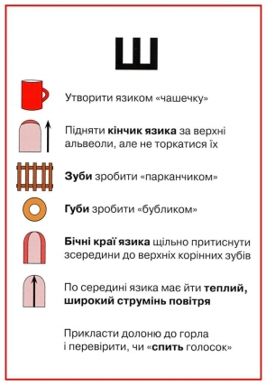

Звуки мови засвоюються дитиною в певній послідовності. Причому першими дитина починає вимовляти не ті звуки, які вона частіше чує, а ті, які їй легше вимовити. Підйом кінчика язика вгору стає можливим для дитини у віці близько трьох років. Тому шиплячі звуки з'являються в мовленні в 3-4 роки.

Перш ніж навчити шипіти свою дитину, рекомендую обстежити артикуляційний апарат. Можливо, укорочена під'язикова вуздечка не дозволяє язичку підніматися вгору. Порушений тонус м'язів язика може бути причиною бічної вимови. З такими особливостями органів артикуляції допоможе впоратися тільки фахівець.

Якщо органи артикуляції вашого малюка в порядку, пропоную вам наступний план дій.

**1. Артикуляційна гімнастика.**

Перш за все необхідно підготувати органи артикуляції до правильної вимови. У цьому вам допоможе спеціально підібраний комплекс артикуляційної гімнастики. В ході виконання артикуляційних вправ малюк повинен навчитися робити язик широким, піднімати його вгору, видувати повітря посередині язичка, утримуючи при цьому витягнутими губи.

Всі вправи слід виконувати без примусу, в ігровій формі, весело і цікаво. Діти вчаться тільки по наслідуванню. Тому, перш ніж приступити до занять, самі перед дзеркалом розучіть всі необхідні вправи. Вправи розучуються поступово, додаючи нові. Артикуляційну гімнастику слід виконувати щодня, використовуючи будь-які режимні моменти (вмивалися, чистимо зуби, одягаємося, гуляємо, граємо). Важливо домогтися чіткого і правильного виконання. Маленька дитина досить швидко переключається з одного виду діяльності на інший, тому краще виконувати вправи по 2-3рази, але частіше протягом дня. Головне, підтримувати інтерес і не перевтомлювати малюка. Гімнастику можна виконувати під музику, або супроводжуючи вправи віршованими текстами. Після того, як вправи будуть з легкістю виконуватися, можна приступати до другого етапу.

**Комплекс артикуляційної гімнастики для шиплячих звуків**

1. **Бегемот** відкриває сильно рот**.**

Широко відкрити рот, язик вільно лежить у роті, кінчик знаходиться біля зубів. Утримувати рот в такому положенні на рахунок від 1 до 5. Закрити рот, утримувати закритим на рахунок від 1 до 5. Повторити 3-5 разів.

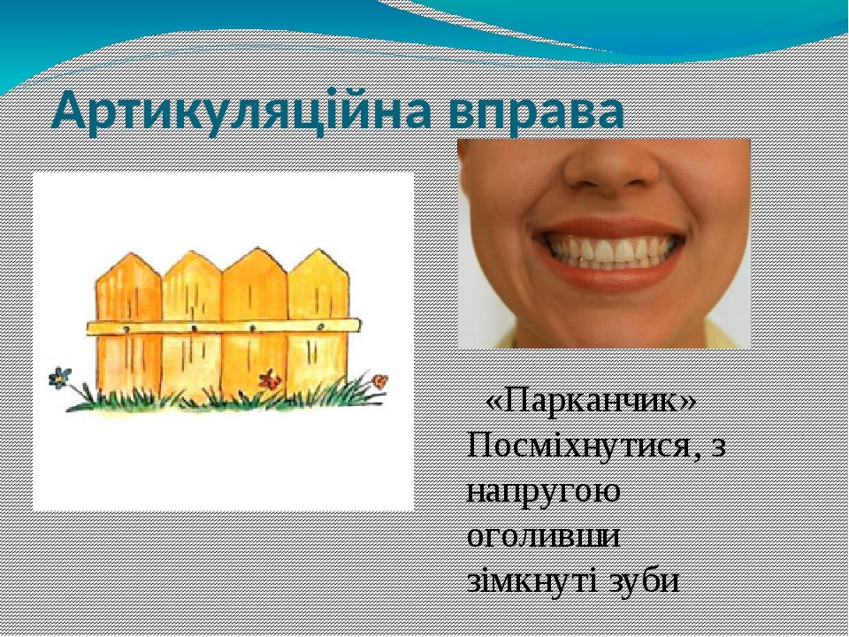

2. **Парканчик.**

Губи в усмішці, зуби зімкнуті в природному прикусі і видно. Утримувати під рахунок від 1 до 10.

3. **Трубочка.**

Зуби зімкнуті. Губи витягнуті вперед. Утримати під рахунок від 1 до 10.

4. **Хоботок (Бублик)**.

Зуби зімкнуті. Губи витягнуті вперед і округлені. Верхні і нижні різці видно. Утримувати під рахунок від 1 до 10.

5. **Чергування «Посмішки», «Трубочки», «Бублика»** в різній послідовності. Утримання кожної артикуляційної пози 4-8 сек., До 5 повторів.

6. **Покараю неслухняний язичок + млинець.**

Посміхнутися. Відкрити рот. Спокійно покласти язик на нижню губу і, поплескати його губами, вимовляти звуки пя-пя-пя. Утримувати розслаблений язичок в спокійному положенні під рахунок від 1 до 10. Рот трохи відкритий. Губи не напружені, не розтягуються в широкій посмішці. Нижня губа натягується на нижні зуби. Язик не висовується далеко, він тільки накриває нижню губу. Повтор 3-5 разів.

7.**Млинець + смачне варення.**

Посміхнутися. Відкрити рот. Широкий язик покласти на нижню губу. Підняти широкий язик на верхню губу. Рухом зверху вниз прибрати язик за верхні зуби. Закрити рот. Язик не звужується. Нижня щелепа нерухома. 5-10 повторів. 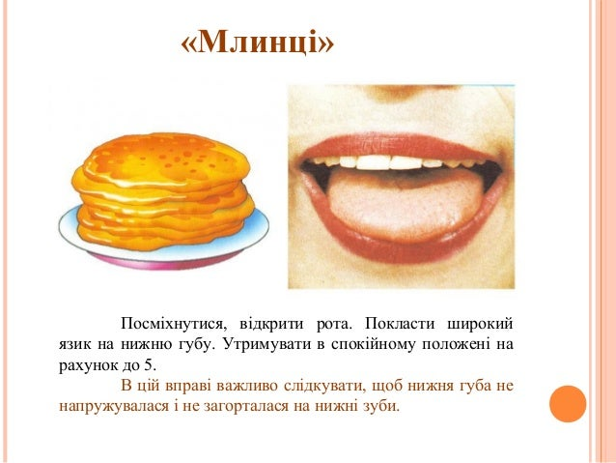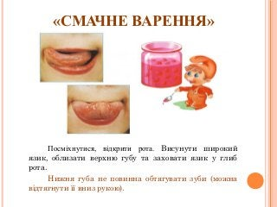

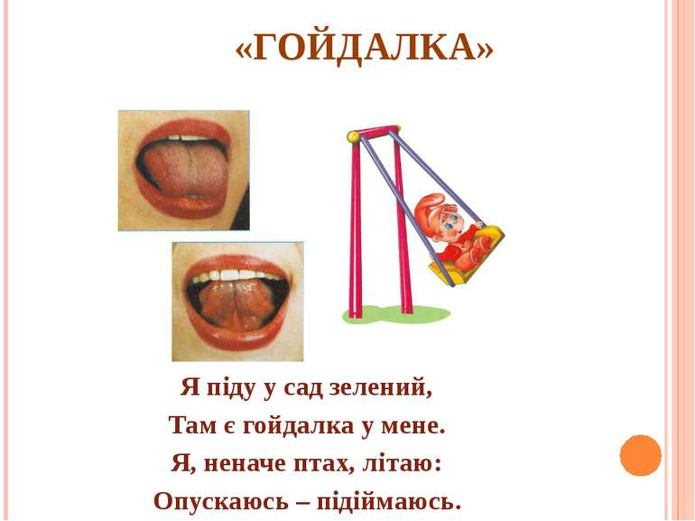8. **Гойдалки.**

Великі гойдалки. Язик висунути з рота. Широкий кінчик язика піднімати до носа, а потім опускати до підборіддя.

Маленькі гойдалки. Рот відкритий, але язик рухається всередині ротової порожнини. Широкий кінчик язика торкається до внутрішній стороні верхніх різців, потім до внутрішній стороні нижніх різців. Повтор 5-10 разів.

9. **Чашечка.**

Рот широко відкрити. Зробити «Млинець», кінчик язика і бічні краї підняти вгору, надаючи язику форму «Чашечки». Утримати під рахунок від 1 до 10. Завести «Чашечку» в рот за верхні зуби і утримати під рахунок від 1 до 5. 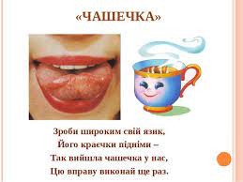

10. **Маляр.**

Відкрити рот, широким кінчиком язика погладити небо, роблячи руху вперед-назад (від зубів вглиб ротової порожнини і назад). Мова-«пензлик» прикрашає «стелю». Повтор 6-8 разів.

11. **Хворий пальчик**.

Покласти широкий плоский кінчик язика між губами (т. Е. Губи злегка притримують кінчик язика) і подути на палець. Повітря повинен йти по середині язика через маленьку щілину між язиком і верхньою губою. Робити глибокий вдих і довгий плавний видих. Щоки не роздувати. Повтор 3-5 разів.

12. **Конячка.**

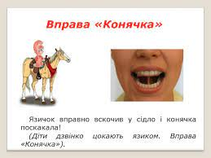Рот відкритий. Губи в усмішці. Широкий язик притиснути до піднебіння , з клацанням відірвати. Стежити, щоб губи були в усмішці, нижня щелепа не рухалася. Темп клацання конячки то сповільнюється, то прискорюється.

13. **Грибок.**

Рот відкритий. Губи в усмішці. Притиснути широкий язик всією площиною до піднебіння (язик присмоктується) і утримати в такому положенні під рахунок від 1 до 10. Під'язикова вуздечка язика - це «ніжка» гриба, язик - його «капелюшок». Бічні краї язика щільно притиснуті до піднебіння, губи не натягуються на зуби. Повтор 3-5 разів.

14. **Гармошка.**

Рот відкритий. Губи в усмішці. Широкий язик притиснутий до піднебіння (язик присмоктується) і, не опускаючи язика, розкривати і закривати рот. При відкриванні рота губи в усмішці і залишаються нерухомими, язик не провисає. 5-10 повторів.

15. **Фокус**.

Покласти на кінчик носа маленький шматочок ватки, висунути з рота мову, надати йому форму чашечки і подути на кінчик носа так, щоб ватка підлетіла високо вгору. Повітряний струмінь при подиху прямує вгору з язика. Повтор 4-5 разів.

**2. Викликання звуку Ш.**

Звертаємо вашу увагу на дотримання «таємниці» звуку. Не кажіть який звук ви збираєтеся викликати. Ми не будемо вчитися говорити звук Ш, ми будемо вчитися шипіти як змія.

**Пропоную вам кілька способів викликання звуку Ш.**

**1**. Шипіння, це привілей змії. Тому варто зобразити її, використовуючи руку. Вона буде змією: кисть - голова, все інше - гнучке тіло. Ось «змія» повзе по столу. Потім піднімає голову, робить стійку (опора на лікоть), витягає голову вперед, і, розкриваючи пащу, шипить: «Ш-ш-ш-.... При цьому варто звернути увагу дитини на те, щоб язик був у формі - «чашечки» піднятий вгору, а губи витягуються вперед трубочкою (хоботком). Якщо малюк не може витягнути губи, допоможіть йому - натисніть великим і середнім пальцями на його щоки в районі корінних зубів,язик зсередини щільніше притулиться до корінних зубів, а губи виступлять вперед «рупором». Навчаємо змію розмовляти - використовуємо картки з символами або літерами голосних звуків (ШШШ - ША, ШШШ - Ше, ШШШ - ШО, ШШШ -ШУ).

**2.** Просимо дитину зробити з язика «чашечку». Підняти «край чашечки» - широкий кінчик язик, за верхні зуби. У чашці дуже гарячий чай, треба подути на край чашечки, щоб остудити чай. Видих треба відчувати на підставлений до рота долоні. Буде чути неясний свистячий звук. Тепер чашечку потрібно акуратно занести в рот, так, щоб не розлитити чай. «Край чашечки» ковзає від гострої поверхні верхніх зубів по внутрішній стороні різців, потім по піднебінню до альвеол. Весь цей час не перестаємо дути «на край чашечки». Свистячий звук перейде в шиплячий. Коли почуєте звук Ш, скажіть дитині, що так «шипить змія». Надалі нехай дитина відразу приставляє «край чашечки» до альвеол і «шипить». «Повітря виходить» на долоню, воно «гаряче». Округляємо і витягуємо губи - вийде повноцінний Ш. Вчимо змію розмовляти складами.

Коли звук Ш стане зовсім точним. Надалі дитина навчиться сама вимовляти звук без допоміжних засобів. Навчаємо «змію» розмовляти. Відтворюємо звук вітру, або шарудіння мишки

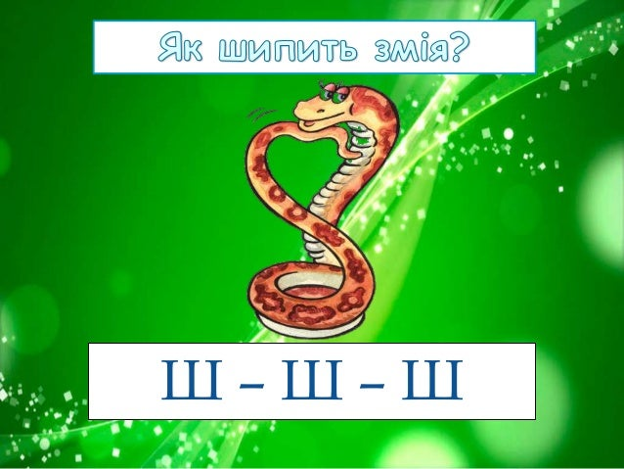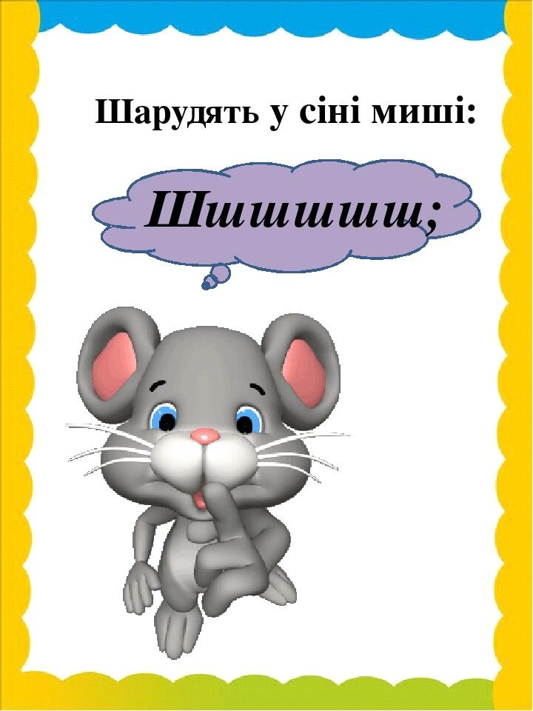

Коли дитина навчиться добре вимовляти звук [Ш] ізольовано

**закріплюємо звук в складах.**

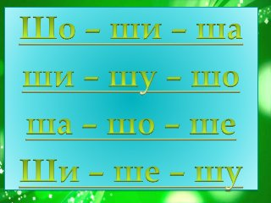

3. **Автоматизація звуку в складах і словах.**

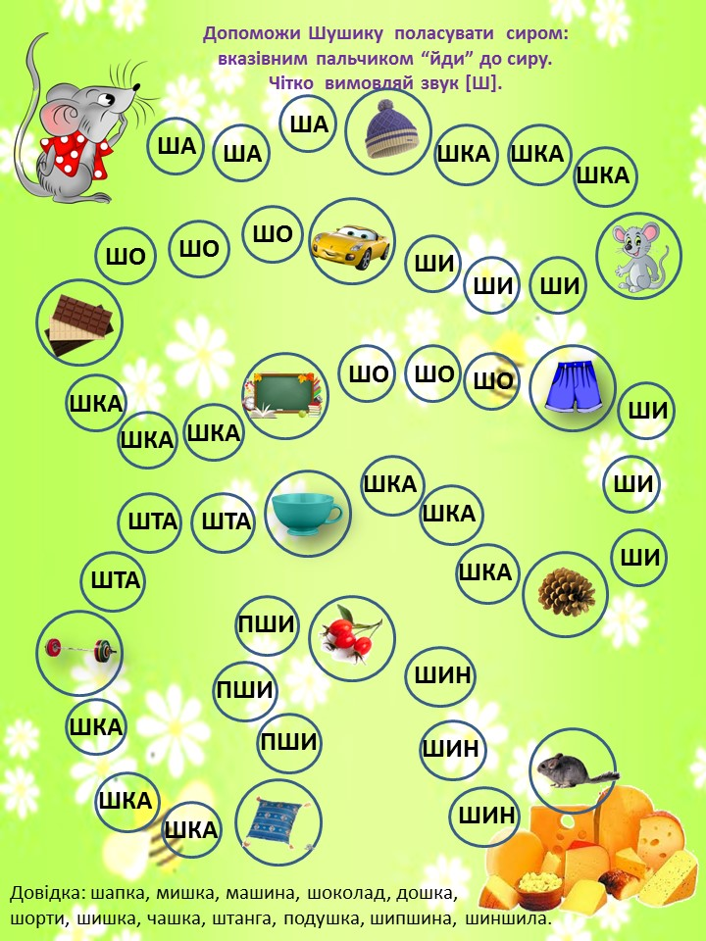

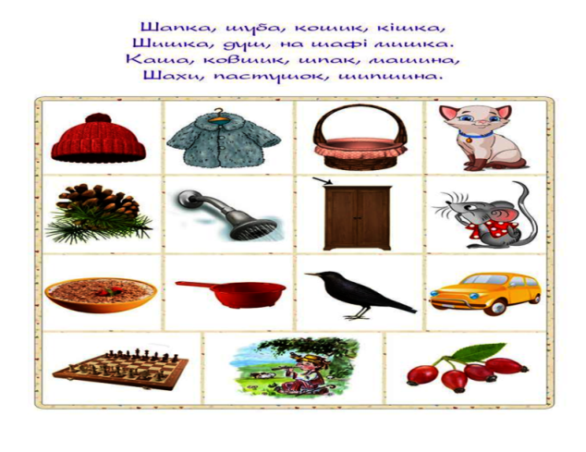

При автоматизації звуку в словах слід виключати ті слова, в яких зустрічаються звуки, які не вимовляє ваш малюк. Тобто якщо дитина не говорить звук Р, ми не пропонуємо їй слова з цим звуком.

4**. Автоматизації звуку в чистомовках ,віршах і зв'язному мовленні.**

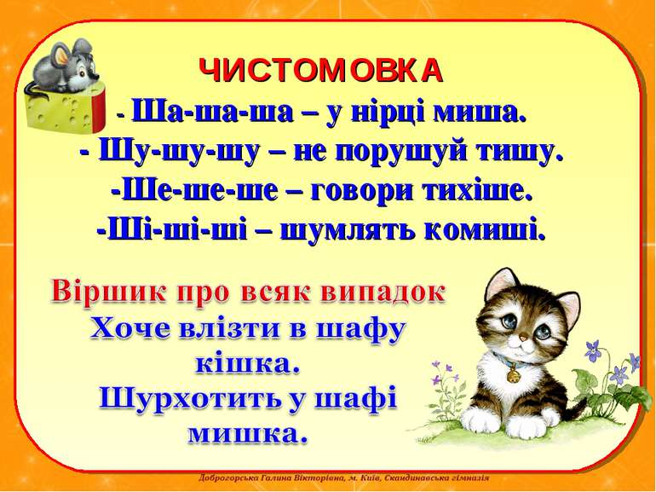

Дана робота здійснюється поступово, за принципом: від простого до складного.

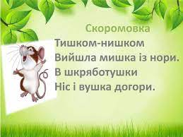 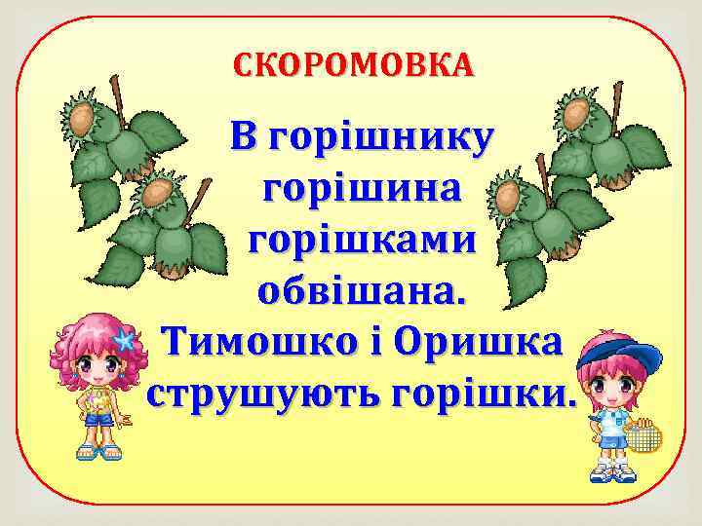

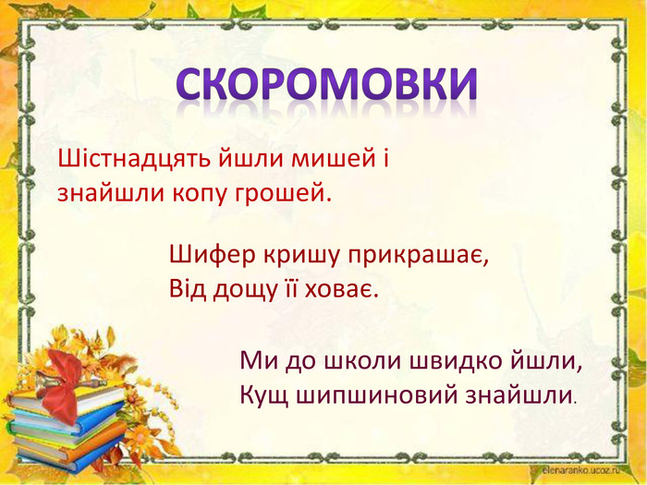.

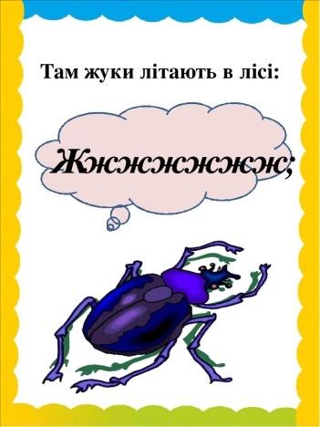

Якщо дитина навчилася добре вимовляти звук [Ш] можна переходити до освоєння звука [Ж]. Артикуляція звука [Ж] така сама як [Ш],просимо дитину додати голосу,( щоб запрацювали голосові звязки) співаємо пісню жучка ж-ж-ж-ж-ж-ж.

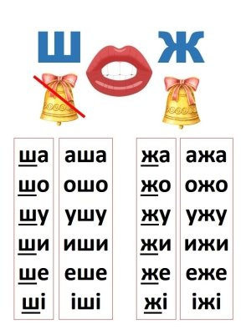Промовляємо склади .

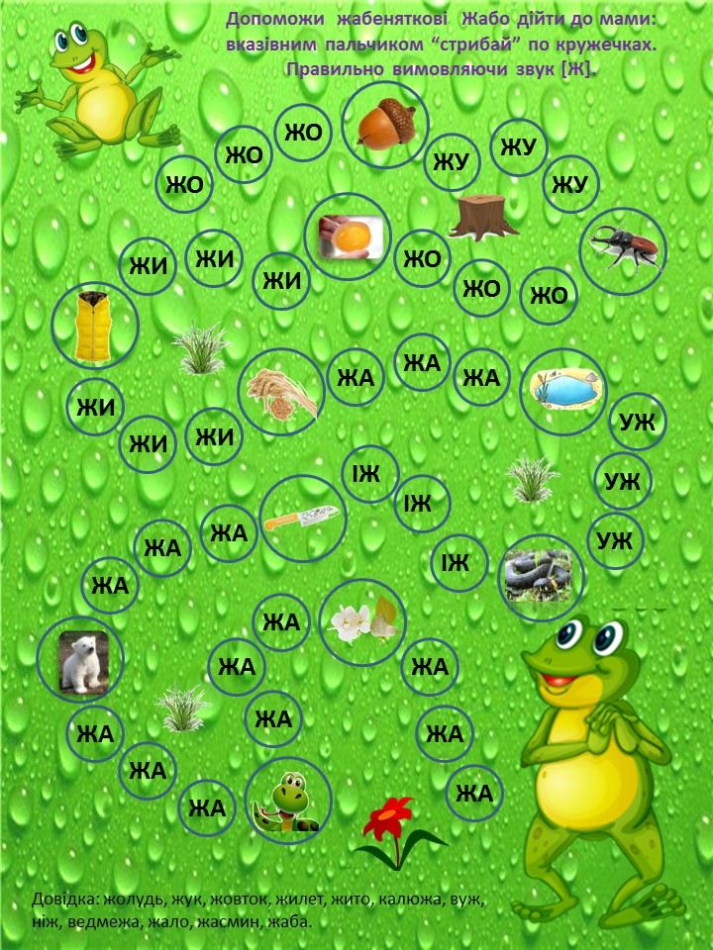

Закріплюємо вимову у складах і словах.

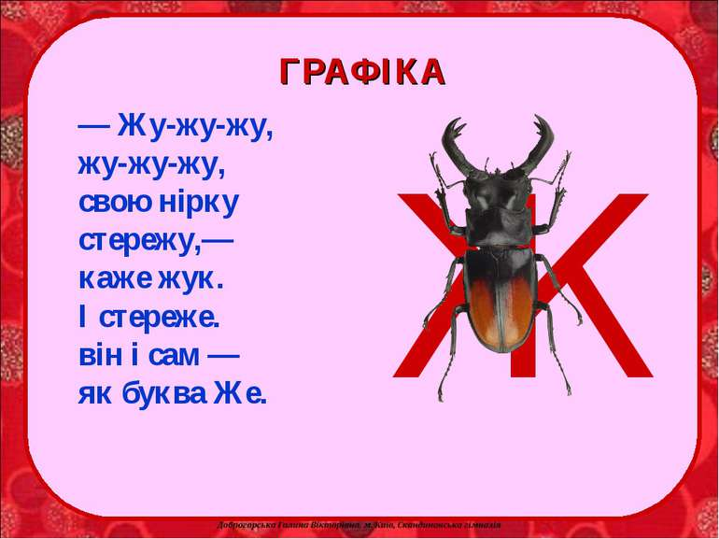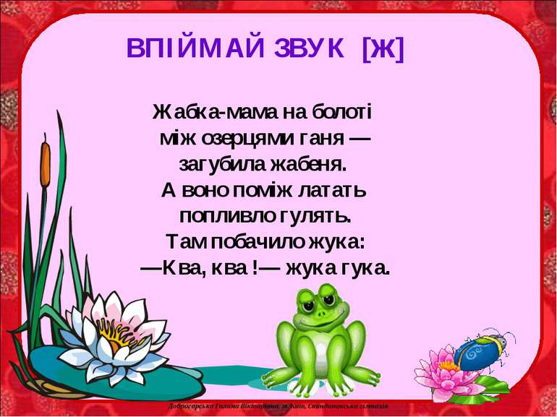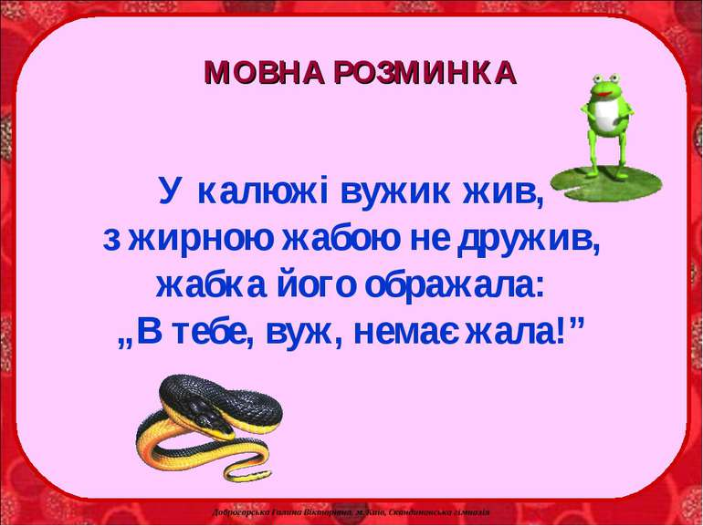

Закріплюємо вимову у віршиках та чистомовках.

Бажаю успіхів! Будьте терплячими і поблажливими до дитини,не вимагайте неможливого. Хваліть дитину навіть за найменші успіхи.